Ультрафиолетовый стерилизатор серии K

Эксплуатация, Установка и Обслуживание
Инструкция по применению
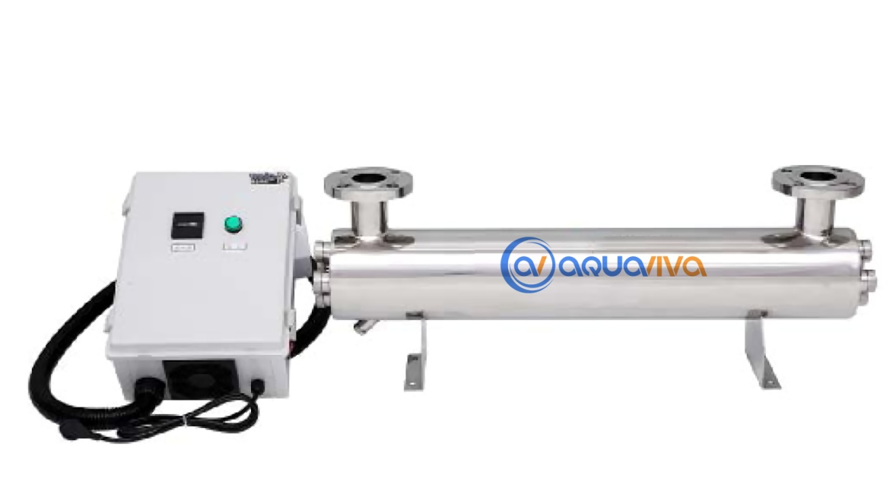

Поздравляем! Вы только что приобрели нашу УФ систему для дезинфекции воды серии ML, которая является хорошей альтернативой для обеспечения безопасности вашего водоснабжения с помощью экологически безопасных методов. В течение более шестидесяти лет ультрафиолетовый свет использовался как надежный метод обеззараживания воды. Он имеет широкое применение во многих отраслях промышленности, таких как продукты питания и напитки, больницы, пивоваренные заводы, бассейны, спа, водоочистные сооружения, питьевая вода, промышленные и муниципальные сточные воды, рыбоводческие фермы, аквакультура, фармацевтика и многое другое.

Как работает УФ?

Ультрафиолетовое излучение охватывает длину волн в диапазоне от 100 до 380 нанометров. В процессе дезинфекции используется длина волны в УФ-С диапазоне от 240 до 280 нанометров. Для дезинфекции наиболее эффективным является излучение на 254 нм, которое хорошо поглощается ДНК всех микроорганизмов и вирусов. Это поглощение приводит к разрушению генетической структуры ДНК. Микроорганизмы и вирусы биологически инактивируются, поэтому выброс в 254нм подходит для целей дезинфекции наилучшим образом.

УФ
Рентген VUV UVC UVB UVA Видимый свет Инфракрасный
-------------1------------1-----------1-----1------------1-----------------------------------------1---------------
100 200 280 315 380 780нм

Ультрафиолетовая система серии ML обеспечивает:

Высокопроизводительная УФ-лампа с высококачественным кварцевым рукавом
Надежная дезинфекция, которая устраняет рост бактерий
Простота конструкции для легкой установки и низкой стоимости обслуживания
Эта система не придает воде никакого вкуса и запаха
Электрополированные реакционные камеры из нержавеющей стали
Дополнительная система контроля УФ излучения

Содержание
Схемы и список деталей 4
Инструкции по технике безопасности 5
Химический состав воды 6
Инструкция по установке 6
Инструкции по эксплуатации и техобслуживанию 7
Техническое описание 7
Исправление неполадок 8
Гарантия производителя 10

Прежде чем приступать к установке оборудования, внимательно прочитайте это руководство и сохраните его для дальнейшего использования.

Схемы и список деталей

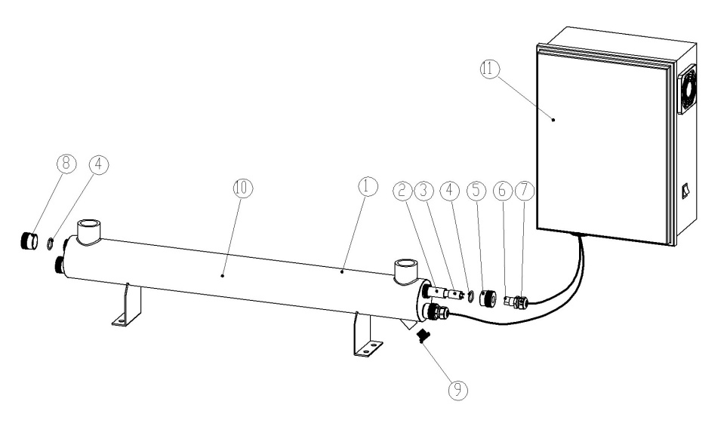
Соединитель с винтовой нарезкой

Фланцевое соединение
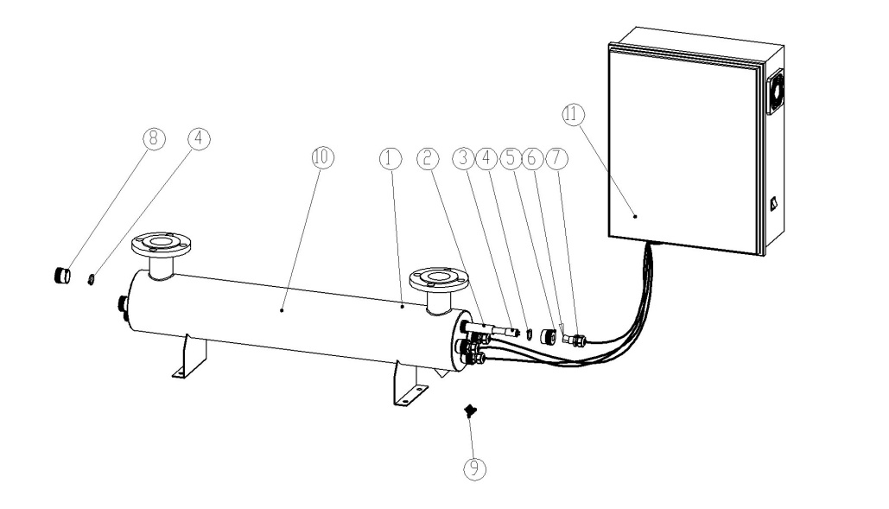
No. | Наименование | Количество
 |  | AVUF77T-155W-7L | AVUF130T-320W-6L | AVUF150T-320W-7L | AVUF180T-320W-8L
1 | Корпус | 1 | 1 | 1 | 1
2 | Кварцевый рукав | 7 | 6 | 7 | 8
3 | Лампа | 7 | 6 | 7 | 8
4 | Уплотнительное кольцо | 14 | 12 | 14 | 16
5 | Торцевая гайка | 7 | 6 | 7 | 8
6 | Разъем лампы | 7 | 6 | 7 | 8
7 | Водонепроницаемый разъем | 7 | 6 | 7 | 8
8 | Торцевая гайка | 7 | 6 | 7 | 8
9 | Дренажный винт | 1 | 1 | 1 | 1
10 | Логотип AquaViva | 1 | 1 | 1 | 1
11 | Блок управления | 1 | 1 | 1 | 1

Инструкции по технике безопасности

Предупреждение. Для защиты от травм необходимо соблюдать основные меры предосторожности, в том числе следующие:

ПРОЧТИТЕ И СОБЛЮДАЙТЕ ВСЕ ПРАВИЛА ТЕХНИКИ БЕЗОПАСНОСТИ!
1. Осторожно: Свет, излучаемый этим устройством, может вызвать серьезные ожоги незащищенных глаз. Никогда не смотрите непосредственно на горящую УФ-лампу. При выполнении любых работ со стерилизатором всегда в первую очередь отсоединяйте устройство. Никогда не работайте с УФ-системой, если УФ-лампа не находится в УФ-камере.
2. Осторожно: Перед заменой лампы обязательно отключите питание. Во избежание поражения электрическим током следует соблюдать особую осторожность, поскольку при работе этого оборудования используется вода.
3. Осторожно: Перед техобслуживанием убедитесь, что питание отключено. Этот аппарат производит ультрафиолетовые лучи. Никогда не касайтесь или не смотрите прямо на лампу во время ее включения.
4. В каждой из следующих ситуаций, не пытайтесь производить ремонт самостоятельно; верните устройство в авторизованный сервисный центр для обслуживания или утилизируйте его.
- Если прибор упал в воду, НЕ ПЫТАЙТЕСЬ достать его. Сначала отключите питание, а затем извлеките устройство из воды. Если электрические компоненты прибора промокли, НЕ ПРИКАСАЙТЕСЬ к чему-либо; немедленно отключите питание устройства. НЕ ПОГРУЖАЙТЕСЬ в воду.
- НЕ эксплуатируйте прибор, если он имеет поврежденный шнур или вилку, если он неисправен, или если его роняли или повредили каким-либо образом.
5. Внимание: Дети должны находиться под пристальным наблюдением взрослых в любое время рядом с водой.
6. ВАЖНО: ВСЕГДА отключайте прибор из розетки, когда он не используется, перед установкой, чисткой или снятием деталей. Никогда не дергайте шнур, чтобы вытащить вилку из розетки. Возьмитесь за вилку и отсоедините.
7. Не используйте прибор не по назначению. Использование принадлежностей, не рекомендованных производителем прибора, может привести к небезопасным последствиям.
8. Электрическое подключение должно соответствовать данным на маркировке. Прибор можно эксплуатировать только после правильной установки. Электрическая безопасность гарантируется только при подключении прибора к заземленной цепи.
9. Никогда не используйте устройство без воды.
10. Лучше не использовать удлинитель. Если удлинитель все же требуется, то убедитесь, что соединение является водонепроницаемым, а удлинитель эквивалентен (толщина, изоляция и количество проводов) шнуру устройства. Если есть сомнения, обратитесь к квалифицированному специалисту.

Прочтите и соблюдайте все важные уведомления на устройстве.

СОХРАНИТЕ ЭТИ ИНСТРУКЦИИ ДЛЯ ДАЛЬНЕЙШЕГО ИСПОЛЬЗОВАНИЯ!

Химический состав воды
- Всего металлического железа < 0.3 мг/л(0.3ppm)
- Сероводород < 0.05 мг/л(0.05ppm)
- Общее количество взвешенных частиц < 10 мг/л (10ppm)
- Мутность < 1 NTU
- Марганец < 0.05 мг/л(0.05ppm)
- Жесткость < 120мг/л
Если общая жесткость меньше 120мг/л, устройство будет работать эффективно, при условии, что кварцевый рукав периодически очищается. Если же общая жесткость превышает 120мг/л, воду необходимо смягчить.
Если вышеупомянутые значения превышают норму, то рекомендуется предварительная обработка воды перед установкой вашей системы.

Инструкции по установке
- Всю систему водоснабжения, в том числе напорные емкости и резервуары для горячей воды, перед запуском необходимо стерилизовать путем промывки хлором для уничтожения любого остаточного загрязнения.
- Стерилизатор должен быть подключен к устройству защитного отключения.
- Стерилизатор предназначен для использования только внутри помещений; не устанавливайте стерилизатор там, где он может подвергаться воздействию различных погодных условий.
- Устанавливайте стерилизатор только на линии холодной воды.
- Если вы обрабатываете воду во всем доме, устанавливайте стерилизатор перед каждым ответвлением. В идеале ваш стерилизатор должен быть последней стадией обработки воды перед ее использованием. Стерилизатору должен предшествовать правильный фильтр.

- Закрепите стерилизатор на подходящей монтажной платформе с помощью надежных крепежных элементов. Во избежание затопления водой стерилизатор должен быть установлен над уровнем земли.
- Открутите торцевые гайки на обоих концах УФ-камеры.
- Очень осторожно вставьте кварцевый рукав в УФ-камеру, затем установите уплотнительные кольца на оба конца рукава.
- Завинтите торцевые гайки с обеих сторон УФ-камеры, убедившись, что они достаточно затянуты. Пожалуйста, обратите внимание: Не используйте вспомогательный инструмент, чтобы не расколоть кварцевый рукав.
- Повторите шаги 3 и 4, чтобы установить все кварцевые рукава в УФ-камеру.
- Проверьте все соединения, медленно включите подачу воды и проверьте герметичность. Наиболее вероятной причиной утечек является уплотнительное кольцо. В случае утечки, выключите воду, опорожните камеру, снимите торцевые гайки, протрите уплотнительное кольцо и резьбу и установите снова.
- Включите насос или используйте тестовое оборудование для проверки давления в стерилизаторе, чтобы убедиться в отсутствии протечек.
- Убедившись, что нет утечек, подключите УФ-лампу к блоку электронного балласта и аккуратно вставьте УФ-лампу в кварцевый рукав. Затем вкрутите водонепроницаемые разъемы в торцевые гайки и затяните.
- Включите УФ-стерилизатор и понаблюдайте за блоком управления, чтобы проверить, правильно ли работают все лампы. Предупреждение: Никогда не смотрите непосредственно на включенные УФ-лампы.

Инструкции по эксплуатации и техобслуживанию
Предупреждение: Во время установки, ремонта или обслуживания оборудования всегда останавливайте подачу воды и отключайте все приборы от электричества.
- Регулярно проверяйте свой стерилизатор, чтобы убедиться, что УФ-лампа работает правильно. Если УФ-лампа выходит из строя, срабатывает звуковой сигнал, и индикатор на балластном блоке загорается красным.
- Через один год непрерывной работы замените УФ-лампу, чтобы обеспечить высокий уровень уничтожения бактерий и вирусов. Пытайтесь не часто включать и выключать УФ-лампу, это может сократить срок ее службы.
- Минеральные отложения и осадки могут накапливаться на кварцевом рукаве, уменьшая выход УФ-излучения, а также снижается скорость реагирования сенсорной поверхности. Хорошее обслуживание фильтрующего оборудования уменьшит накопление осадка. Через несколько месяцев работы извлеките кварцевый рукав и датчик и очистите их с помощью имеющегося в продаже средства для удаления накипи и ткани без ворса. Повторяйте этот процесс настолько часто, насколько это необходимо, чтобы держать кварцевый рукав и датчик чистыми.
- Чтобы извлечь кварцевый рукав, сначала отсоедините УФ-лампу и достаньте ее из УФ-камеры. Снимите торцевые гайки из нержавеющей стали, а также уплотнительные кольца. Аккуратно выньте кварцевый рукав из камеры. При повторной сборке убедитесь, что рукав выступает от обоих концов камеры на равном расстоянии. Смочите уплотнительные кольца водой или смазкой на силиконовой основе и наденьте на каждый конец рукава. Снова установите торцевые гайки и затяните для достижения герметичности. Повторно соберите блок питания в соответствии с инструкциями, приведенными в разделе «ИНСТРУКЦИИ ПО УСТАНОВКЕ».
- При замене УФ-лампы сначала открутите водонепроницаемые разъемы, а затем извлеките УФ-лампу. Вставьте новую лампу внутрь кварцевого рукава и установите водонепроницаемые разъемы на место. Подключите УФ-лампу к блоку питания. Световой индикатор должен загореться зеленым.
- Никогда не прикасайтесь к горящей УФ-лампе, а также к месту, где есть УФ-излучение.
Техническое описание

Модель | Скорость потока 30mj/cm2 | Лампы - Вт * Лампы –кол-во | Срок службы лампы (ч) | Балласт Кол-во | Общая мощность Вт | Выход / вход | Размеры камеры Д*Ш*В (мм)
AVUF77T-155W-7L | 77m3/h | 155W*7PCS | 12 000 | 7 | 1 200 | DN125 | 1660*219*409
AVUF130T-320W-6L | 130m3/h | 320W*6PCS | 12 000 | 6 | 2 000 | DN150 | 1660*273*463
AVUF150T-320W-7L | 150m3/h | 320W*7PCS | 12 000 | 7 | 2 300 | DN200 | 1660*325*515
AVUF180T-320W-8L | 180m3/h | 320W*8PCS | 12 000 | 8 | 2 650 | DN200 | 1660*325*515

Исправление неполадок

Внимание: При выполнении каких-либо работ со стерилизатором сначала отсоедините устройство и никогда не смотрите непосредственно на горящую УФ-лампу.
СИМПТОМ | ВОЗМОЖНЫЕ ПРИЧИНЫ | РЕШЕНИЕ
Утечка воды | 1. Проблема с уплотнительными кольцами | Убедитесь, что уплотнительное кольцо на месте, проверьте на износ, очистите уплотнительное кольцо, смочите водой и заново установите, при необходимости замените.
 | 2. Конденсат в реакционной камере, вызванный чрезмерной влажностью | Проверьте расположение стерилизатора и проконтролируйте влажность, обеспечьте достаточную циркуляцию воздуха
 | 3. Неправильное подключение входов / выходов | Проверьте резьбовые соединения, уплотните их тефлоновой лентой и подтяните.
Зеленый светодиодный индикатор не горит, а УФ-лампа не светит | 1. Устройство не подключено к электрической розетке | Подключите устройство к розетке и убедитесь, что подается напряжение
 | 2. УФ-лампа перегорела | Замените УФ-лампу
 | 3. УФ-лампа не подключена к источнику питания | Подключите УФ-лампу к разъему питания.
 | 3. Балласт не прогревается | Подождите, по крайней мере, 5 минут для полного запуска балласта
 | 4. Балласт выключен | ＊отключите питание на 10 секунд, и снова включите, чтобы перезапустить балласт  ＊Встроенный термовыключатель балласта обнаружил чрезмерное тепло. Обеспечьте надлежащую вентиляцию, балласт автоматически запустится, когда температура вернется в нормальное состояние.
Высокие показатели бактерий | 1. Кварцевый рукав загрязнен | Очистите рукав с помощью средства для очистки накипи
 | 2. УФ-лампа перегорела | Замените УФ-лампу
 | 3. Изменение качества питательной воды | Проверьте исходную воду, чтобы убедиться, что она все еще находится в допустимых параметрах для использования с данным устройством
 | 4. Загрязнение после стерилизатора | Крайне важно проводить шоковую обработку сточных вод хлором после того, как вода выходит из стерилизатора. Для эффективной работы стерилизатора в нем не должно быть никаких бактерий.
 | 5. Временный сбой питания | Бактерии могут «проходить» через стерилизатор и загрязнять поток сточных вод, если УФ-лампа выключена, проводите шоковую обработку сточных вод хлором.
Нет красного LED индикатора | 1. Устройство не подключено к электрической розетке | Подключите устройство к розетке и убедитесь, что подается напряжение
 | 2. Шнур питания отсоединен от печатной платы. | Подключите шнур питания к печатной плате
 | 3. Неисправна печатная плата | Замените печатную плату
LED индикатор светится зеленым, но лампа не горит | Возможно короткое замыкание, вызванное обжатой проводкой или водой внутри устройства | Обратитесь к официальному дилеру.
LED индикатор горит желтым | Производительность системы снизилась из-за загрязненного кварцевого рукава, или истекает срок службы лампы | ＊очистите рукав и сенсорный датчик, при необходимости замените  ＊мокрые линзы датчика  ＊замените лампу лампой от производителя
LED индикатор мигает красным и периодически звучит сигнал тревоги | Сбой системы неизбежен из-за грязного кварцевого рукава, или истекает срок службы лампы | ＊очистите рукав и сенсорный датчик, при необходимости замените  ＊мокрые линзы датчика  ＊замените лампу лампой от производителя
LED индикатор мигает красным и сигнал тревоги звучит постоянно | УФ-датчик не обнаружил достаточной интенсивности УФ-излучения из-за грязного кварцевого рукава, или истекает срок службы лампы | ＊очистите рукав и сенсорный датчик, при необходимости замените  ＊мокрые линзы датчика  ＊замените лампу лампой от производителя
LED индикатор не светится зеленым, и звучит звуковой сигнал | 1.УФ-лампа перегорела | Замените УФ-лампу
 | 2. Возможно, проблема с балластом или печатной платой | Пожалуйста, свяжитесь с официальным дилером

Гарантия производителя

Производитель гарантирует, что аппаратные и электрические системы ультрафиолетового стерилизатора не будут иметь дефектов материала и изготовления в течение одного (1) года с даты покупки первоначальным владельцем. Производитель также гарантирует, что УФ-лампы и сенсорные датчики не будут иметь дефектов материала и изготовления в течение одного (1) года и реакционные камеры в течение двух (2) лет. Поручитель по своему усмотрению и за свой счет может либо отремонтировать, либо заменить эти детали при соблюдении следующих условий, исключений и положений. Настоящая гарантия не распространяется на какие-либо позиции, кроме тех, которые включены в эту гарантию на один год.
Условия, исключения и положения
- Вода, проходящая через устройство, не должна содержать:
a/ сера;
b/ фильтруемые твердые вещества;
c/ более 0,3 ppm железа;
d/ чрезмерную жесткость.
Если общая жесткость меньше 7 gpg, устройство работает эффективно, при условии, что кварцевый рукав периодически очищается. Если общая жесткость превышает 7 gpg, воду необходимо смягчать.
Эти примеси должны отсутствовать в воде. Для этого вами должны быть предприняты надлежащие шаги. В противном случае ваша гарантия будет недействительной.
- Ограниченные гарантии, описанные выше, являются единственными гарантиями, применимыми к ультрафиолетовым стерилизаторам серии K, перечисленным в разделе «Техническое описание»
- Ни одна из вышеупомянутых гарантий не покрывает ущерб, вызванный ненадлежащим использованием или обслуживанием, несчастными случаями, стихийными бедствиями или незначительными царапинами или несовершенствами, которые существенно не ухудшают работу устройства. Гарантии также не распространяются на продукты, которые не описаны в соответствующей «Инструкции по применению».
- Производитель не несет никакой ответственности за травмы или материальный ущерб, вызванные неправильным использованием любого из вышеуказанных продуктов. Производитель не несет ответственности за особые, случайные или косвенные убытки. Ответственность изготовителя во всех случаях ограничивается ремонтом или заменой неисправного изделия или детали, и это обязательство прекращается по истечении гарантийного срока.

